Windows+[**Git**](http://lib.csdn.net/base/28)+TortoiseGit+COPSSH 安装图文教程

**准备工作：**

1、 Git-1.8.1.2-preview20130201.exe

下载地址：

<https://code.google.com/p/msysgit/downloads/list>

2、 Copssh_4.1.0_Installer.exe

下载地址：

<http://download.csdn.net/download/zzjzmdx/4636227>

3、 TortoiseGit-1.8.5.0-64bit.msi

下载地址：

<https://code.google.com/p/tortoisegit/wiki/Download?tm=2>

**服务器系统：Windows Server 2003 SP2**

**客户端系统：Windows 7 SP1**

**服务器端安装及部署**

**1、安装Git**

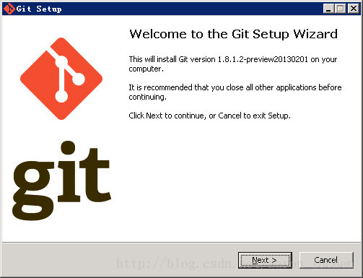

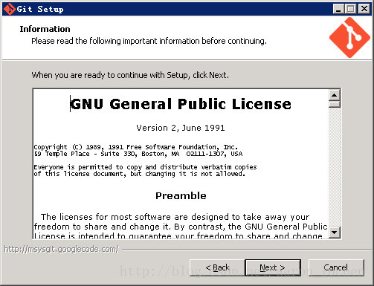

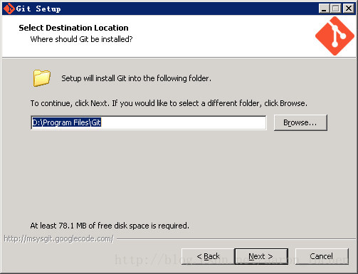

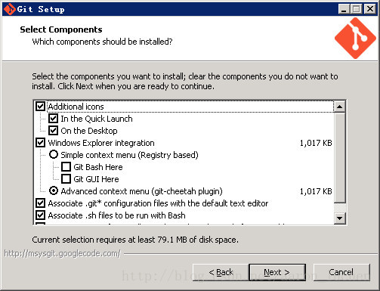

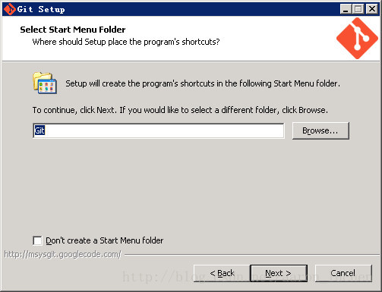

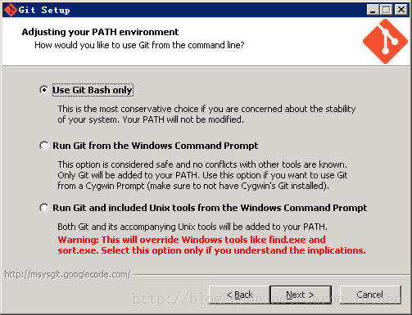

此处选择默认安装

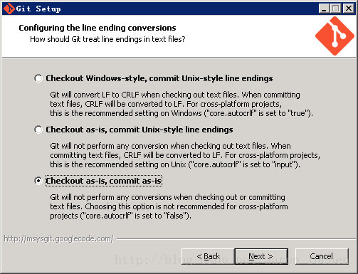

此处选择第三个，不去转换成unix的代码风格

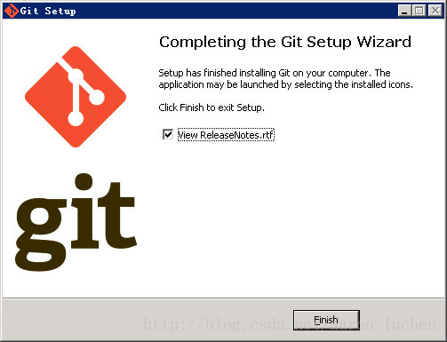

完成安装

**2、安装SSH及配置用户**

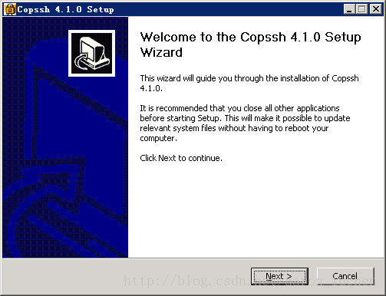

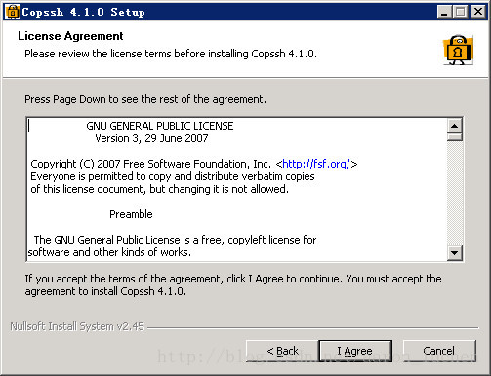

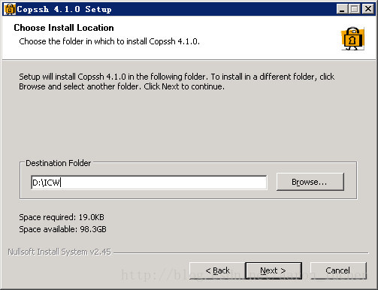

安装在根目录下，避免路径中有空格，造成不必要的麻烦

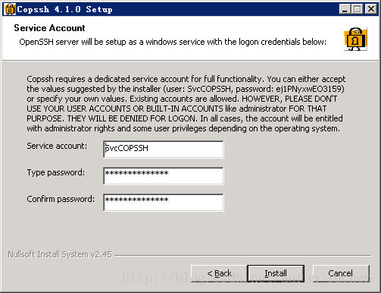

此处是设置SSH的帐号密码

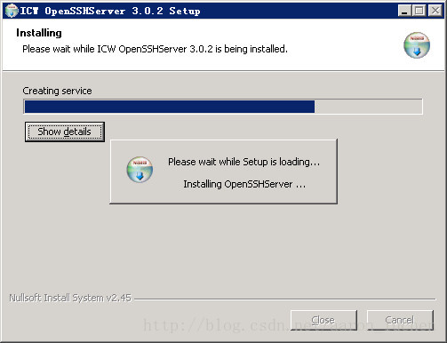

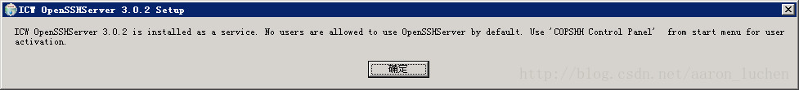

安装好后提示通过“COPSSH Control Panel”添加用户

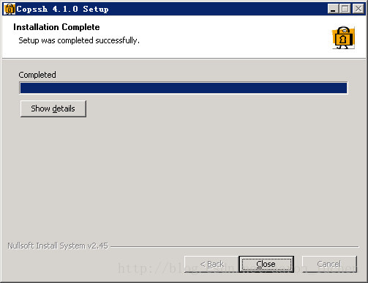

完成安装

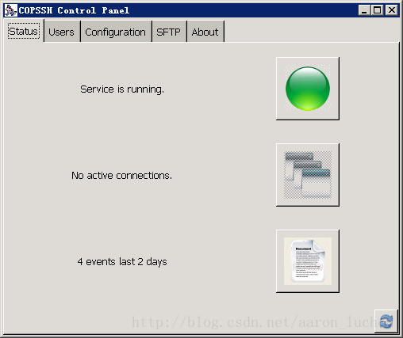

开始配置SSH用户

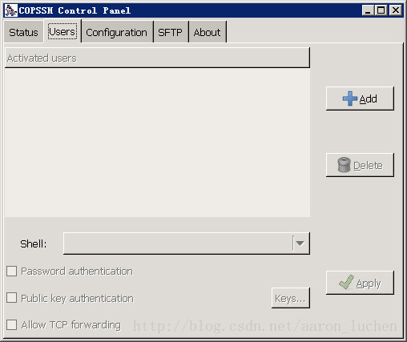

选中“Users”选项卡，点击Add按钮添加用户

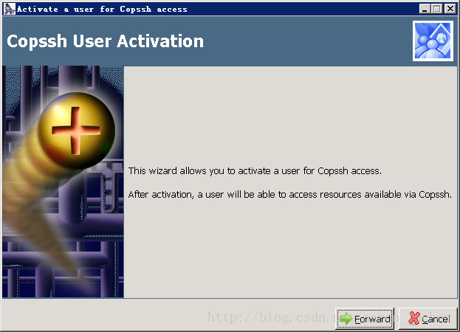

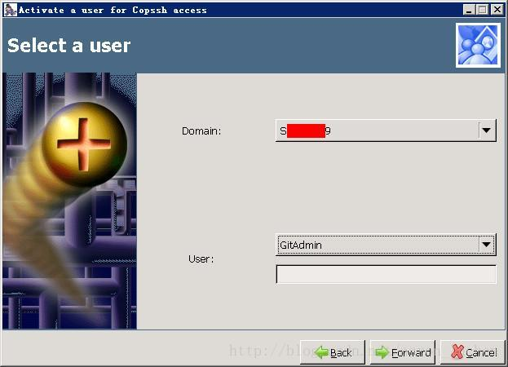

选择用户名，此处可以选择刚刚安装SSH时设置的“SvcCOPSSH”用户，也可以自己新建一个用户来操作，本教程新建了一个GitAdmin的用户作为管理账户。

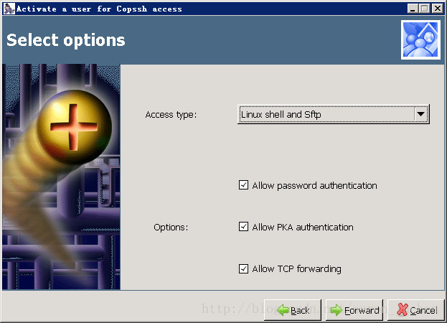

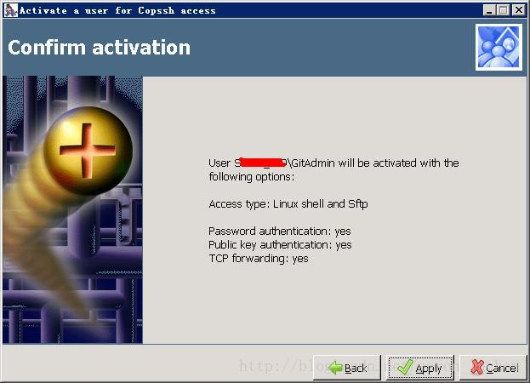

安装完成后还有两个操作：

1、将Git安装目录D:\Program Files\Git\libexec\git-core文件夹下的git-upload-pack.exe、git.exe、git-receive-pack.exe和git-upload-archive.exe这4个文件复制到SSH的安装路径D:\ICW\bin下。

2、将Git安装目录D:\Program Files\Git\bin\libiconv-2.dll复制到D:\ICW\bin下。

**3、连接Git版本库**

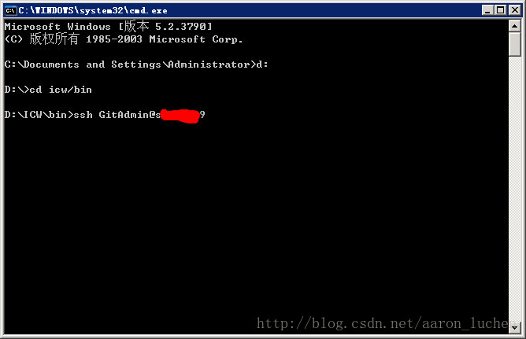

进入SSH安装目录下的bin文件夹，调用ssh.exe文件，输入以下代码：

“ssh GitAdmin@你的服务器名称或者IP地址”

http://img.blog.csdn.net/20130829111549000?watermark/2/text/aHR0cDovL2Jsb2cuY3Nkbi5uZXQvYWFyb25fbHVjaGVu/font/5a6L5L2T/fontsize/400/fill/I0JBQkFCMA==/dissolve/70/gravity/SouthEast

键入yes

http://img.blog.csdn.net/20130829111615468?watermark/2/text/aHR0cDovL2Jsb2cuY3Nkbi5uZXQvYWFyb25fbHVjaGVu/font/5a6L5L2T/fontsize/400/fill/I0JBQkFCMA==/dissolve/70/gravity/SouthEast

输入密码

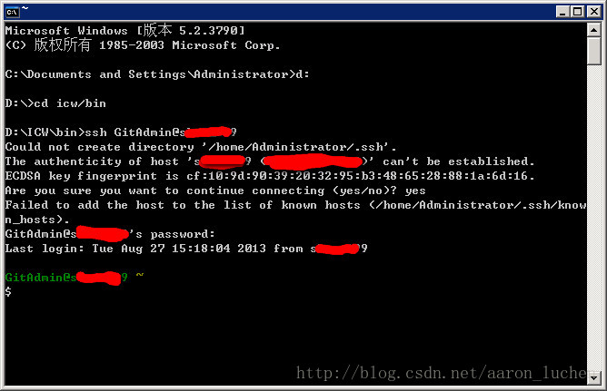

看到这个界面，代表连接成功。此时你已经通过SSH协议连接上了Git。

**4、建库操作**

登录完成后，此时的实际路径是在D:\ICW\home\GitAdmin

建库操作步骤如下：

mkdir testgit //创建testgit文件夹

cd testgit //进入testgit文件夹

git init //版本库初始化，会以testgit为库名建立一个新库

touch first.txt second.txt //创建first.txt和second.txt文本文档

git add . //将文件添加至Git

git config –global user.email “you@example.com”//设置邮箱地址

git config –global user.name “Your Name” //设置用户名

git commit –m “init” //将修改提交至Git

cd ~/.ssh //进入.ssh文件夹

ssh-keygen –t rsa –C “you@example.com” //生成公钥，默认名称为id_rsa

至此，服务器端的安装与配置完毕。

注：Git默认设置克隆版本修改master版本内信息后不能提交修改，如需开放权限，要修改.git/config文件后面添加如下代码：

       [receive]

denyCurrentBranch = ignore

**5、授权**

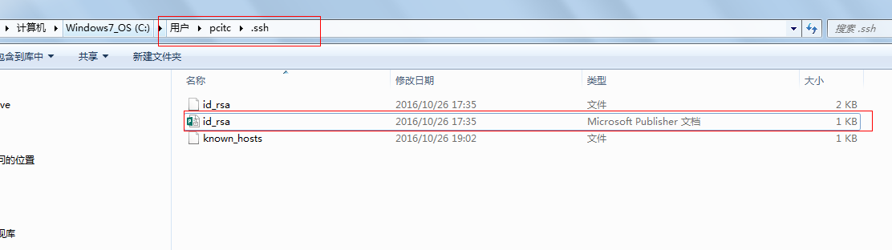

把这个文件中的公钥放到服务器上C:\ICW\home\zhong(ssh账户)的authorized_keys文档中，这个文档不要有后缀名称，授权完毕；

**客户端安装与配置**

**1、安装Git**

       安装步骤与服务器端相同。

**2、安装TortoiseGit**

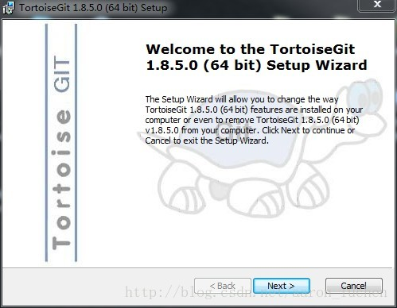

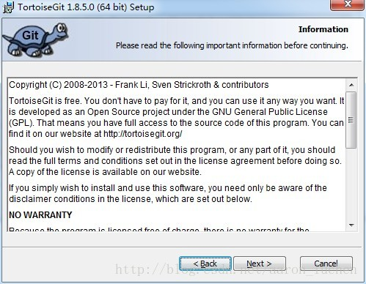

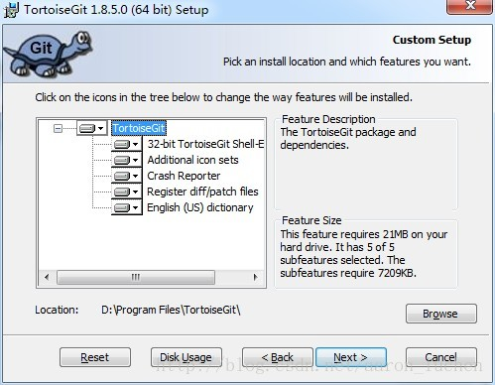

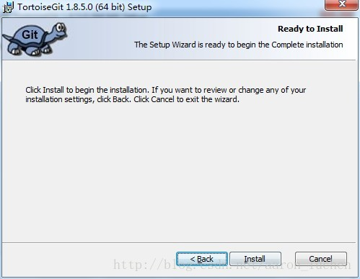

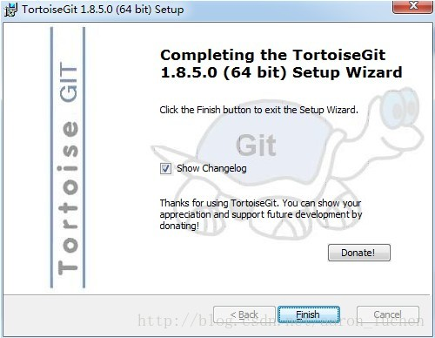

       安装完毕

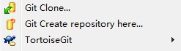

       此时在你的电脑鼠标右键就能看到Git已经集成到了系统快捷操作中。

**3、配置TortoiseGit**

       首先设置TortoiseGit>Settings>Network中SSH client的值为”d:\Program Files(x86)\Git\bin\ssh.exe”。

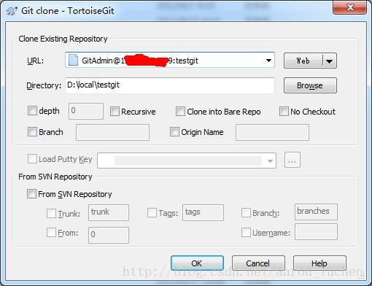

       新建测试local文件夹，右键选中Git Clone选项，会弹出对话框，输入正确的URL，选择Web方式，选好本地的文件夹，点击确定。

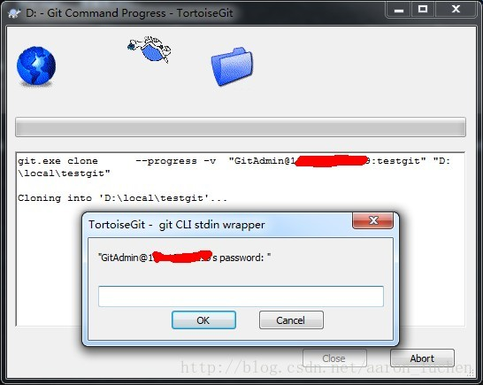

       URL正确的话，会弹出输入密码界面，输入正确后，会将库信息克隆到本地。

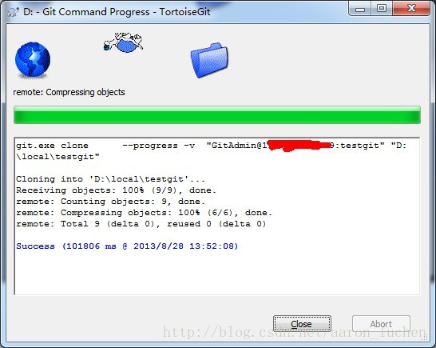

       看到Success，恭喜你，你已经获取到了服务器上的库信息。

# 本地访问远程git服务器的配置

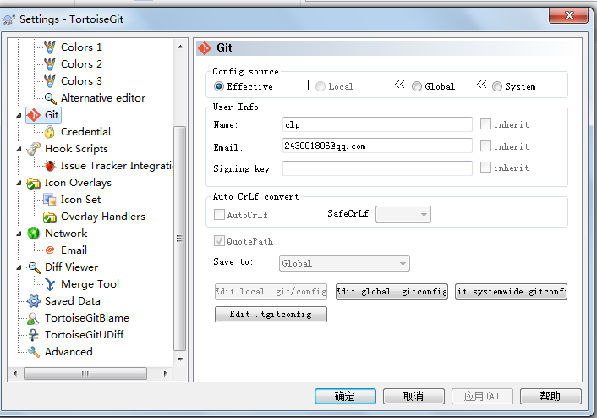

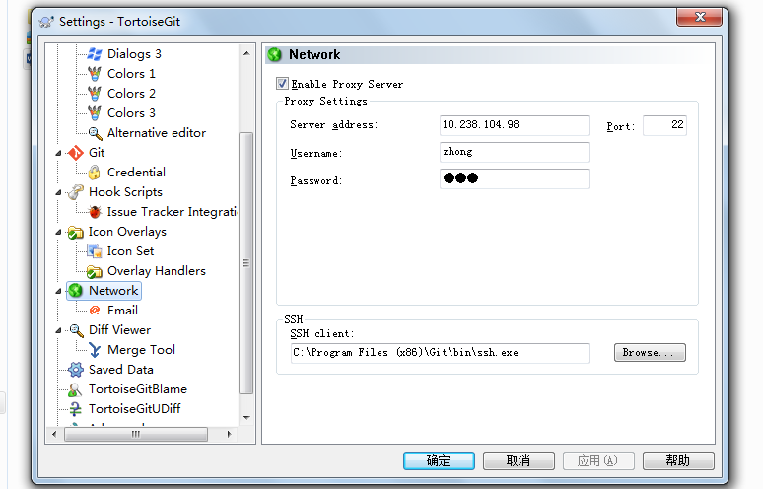

# Git Bash

测试本地是否能访问远程

ssh [zhong@10.238.104.98](mailto:zhong@10.238.104.98)

可以访问之后ls查找到所有文件；

进入你所建的仓储即可；

获取远程仓储的项目

git.exe clone --progress -v "zhong@10.238.104.98:test/test/oil" "E:\work\demo\ceshi\oil"(本地目录)

右键可以git commit把本地项目添加到远程搭建的服务器。

# Git的更多使用请参考

<http://www.cnblogs.com/watson/p/3712370.html>

http://blog.csdn.net/man_help/article/details/51840722